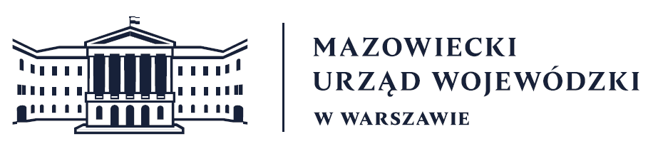
Wydział Bezpieczeństwa i Zarządzania Kryzysowego
Warszawa, dnia 14.10.2026
WBZK-I.6335.4.286.2026

PROGNOZA POGODY DLA WOJ. MAZOWIECKIEGO

Ważność: od godz. 07:30 dnia 14.10.2026 do godz. 07:30 dnia 15.10.2026
W dzień zachmurzenie duże, pod wieczór na zachodzie z większymi przejaśnieniami. Przelotne opady deszczu. Temperatura maksymalna od 11°C do 13°C. Wiatr słaby
i umiarkowany, okresami porywisty, początkowo południowy oraz południowo-zachodni, stopniowo skręcający na zachodni.
W nocy zachmurzenie duże z większymi przejaśnieniami. Głównie na wschodzie, miejscami przelotne opady deszczu. Możliwe silne zamglenia. Temperatura minimalna od 5°C do 7°C. Wiatr słaby i umiarkowany, zachodni.

PROGNOZA POGODY NA KOLEJNĄ DOBĘ

Ważność: od godz. 07:30 dnia 15.10.2026 do godz. 07:30 dnia 16.10.2026
W dzień zachmurzenie duże z większymi przejaśnieniami. Miejscami przelotne opady deszczu. Temperatura maksymalna od 12°C do 14°C. Wiatr przeważnie słaby, północno-zachodni.
W nocy zachmurzenie duże z większymi przejaśnieniami. Silne zamglenia, miejscami mgła, ograniczająca widzialność do 200 m, lokalnie 100 m. Temperatura minimalna od 1°C do 4°C, miejscami spadki przy gruncie do -1°C. Wiatr słaby, z kierunków północnych.

Dyżurny synoptyk: Tomasz Siemieniuk
Godzina i data wydania: godz. 05:16 dnia 14.10.2026

Dyżurny WCZK
Sławomir Zabielski

